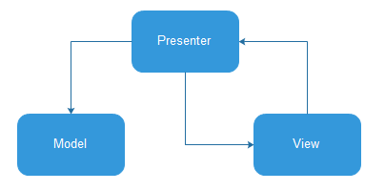

MVP模式的核心思想：

**1、MVP把Activity中的UI逻辑抽象成View接口；**

**2、把业务逻辑抽象成Presenter接口；**

**3、Model类还是原来的Model**。